План-конспект мастер-класса «Объёмные цветы из ткани»

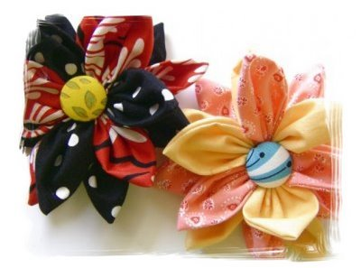

Подготовила воспитатель: Ермолаева Н. Е.

Ульяновск 2013
План-конспект мастер-класса «Объёмные цветы из ткани»
Цели занятия:

а) образовательная – организовать деятельность учащихся:
* по самостоятельному применению знаний;
* по обобщению и систематизации знаний учащихся в рамках темы.

б) развивающая – развитие внимания, логического мышления, наблюдательности, умения сравнивать и делать выводы.

в) воспитательная – воспитание аккуратности, дисциплинированности, эстетического вкуса.

Методы: объяснительно-иллюстративный, проблемно-поисковый.

Методическое оснащение занятия:

- инструменты, приспособления:

- ручные швейные иглы,
- ножницы;

- материалы:

- заготовки лепестков из ситца,
- нитки,
- пуговицы.

Дидактическое обеспечение:

- Образцы цветов.
- Презентация.
- Музыкальное сопровождение.

Форма деятельности учащихся: групповая, индивидуальная.

I. Подготовительный этап
1. Разрабатывается план проведения мастер-класса.
2. Приглашаются учащиеся для участия в мастер-классе.
3. Оформляется натуральный эталон изделий из теста.
4. Оформляется кабинет для проведения мастер-класса.
5. Оформляются 4 рабочих места для работы.
6. Изготовляются заготовки для приготовления и оформления изделий.
II. Основная часть:
Этапы, задачи этапа | Время | Деятельность мастера п/о | Деятельность участников. | Используемые методы
1.Организационный этап:  а) задача – подготовить участников к мастер-классу;  б) содержание – проверка готовности к работе;  в) условия проведения и получения положительного результата – доброжелательность, собранность и волевая направленность.  2.Мотивационный этап:  а) задача – мотивация на предстоящую деятельность;  б) содержание постановка проблемы, сообщение темы, целей, формы проведения мероприятия, регламента, условий;  в) условия проведения и получения положительного результата –направить на предстоящую деятельность, снять эмоциональное напряжение.  3.Практическая деятельность:  а) задача – создание условий для формирования умений в изготовлении цветов;  б) содержание – изготовление цветов из заготовленных деталей;  в) условия проведения и получения положительного результата – комфортная обстановка, партнёрские отношения, эмоциональный рабочий настрой.  5.Заключительный этап:  а) подведение итогов мастер-класса, выводы о достижении поставленной цели;  б) содержание – выступление участников, обобщение и выводы мастера;  в) условия проведения и получения положительного результата – атмосфера благожелательности и взаимопонимания. | 1  2  25  2 | Приветствует присутствующих, участников, просит занять свои места.  Ставит проблему,  сообщает тему, цели, форму проведения, регламент, условия проведения.  Создаёт алгоритм работы, показывает приемы изготовления и оформления изделий, индивидуальное консультирование.  Мастер предоставляет слово участникам мастер-класса, сообщает и делает выводы о достижении поставленных целей, даёт благожелательное напутствие. | Готовятся к участию в мастер-классе.  Слушают, концентрируют внимание, настраиваются на предстоящую деятельность.  Работают по алгоритму, приготовления и оформления изделий и деталями, овладение основными приемами в изготовлении и оформлении цветов.  Выступают, вступают в диалог, слушают | Эмоциональное стимулирование.  Информационно-побуждающий, развитие ситуации успеха, развитие мотивационной сферы, эмоциональное стимулирование.  Проблемный, словесный, практический.  Контроль, коррекция, эмоциональное стимулирование.

III. Аналитический этап
1. Рефлексия проведения мероприятия.
2. Выводы (положительные, отрицательные)

